Material: Tyvek 75g, adhesiv på ena sidan.
Färg: Vit
Indikator: Klass I enligt ISO 11140-1
Tillverkningsland: Tyskland
Hållbarhetstid: 2 år från tillverkningsdatum
Förvaringsinstruktioner: Förvaras på torr plats, ska skyddas från direkt solljus.
Förpackningar: Inner fp: 25 etiketter på ark. Tfp: Kartong av TFC material.
Avfallshantering: Sorteras som kontaminerat avfall.

Produktfakta

Stericlin®
Etikett för sterilisering i plasma

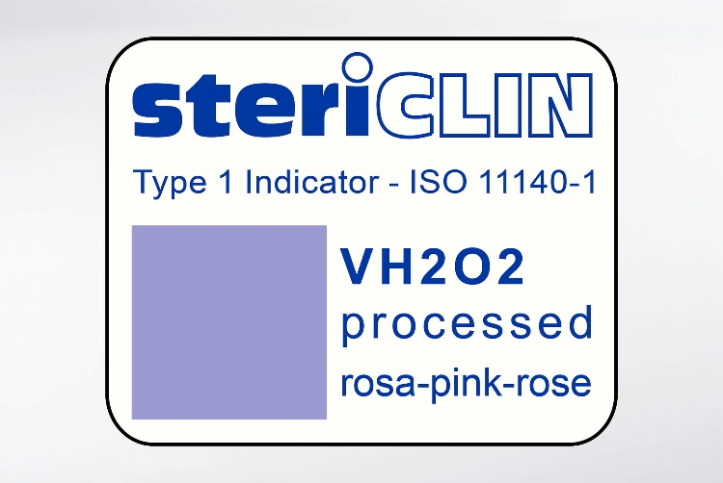
- För kontroll av sterilisering i VH2O2/plasma
- Latexfri
- Engångs artikel
Användningsområde:
För kontroll vid sterilisering i plasma.
Processindikatorernas färgskiftning:
Blå till röd/rosa

Art nr | Storlek | Inner fp st | Tfp fp st
3FSKS670112 | 25 x 20 mm | 25 på ark | 2500

